测试环境：三星i9300+Android4.1.2
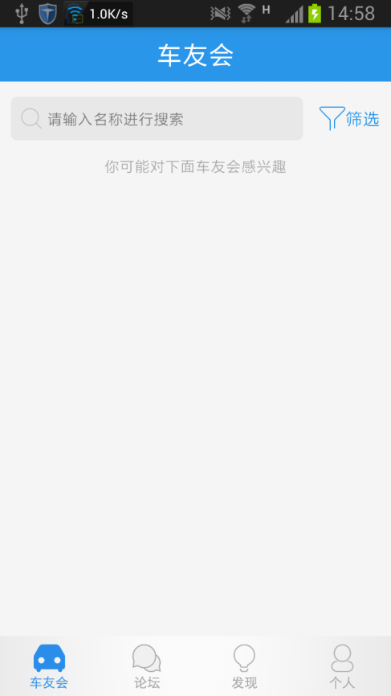
1.车友会首页，没有推荐数据。
2.车友会首页，设计图低栏按钮顶部有一条线的。
3.车友会首页，设计图低栏的论坛按钮为空心的，中间不用填颜色。
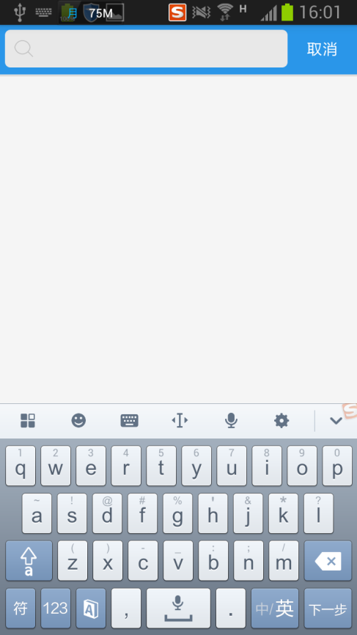
1.车友会搜索页，取消按钮请改为“搜索”按钮，搜索左边请添加“返回”按钮。
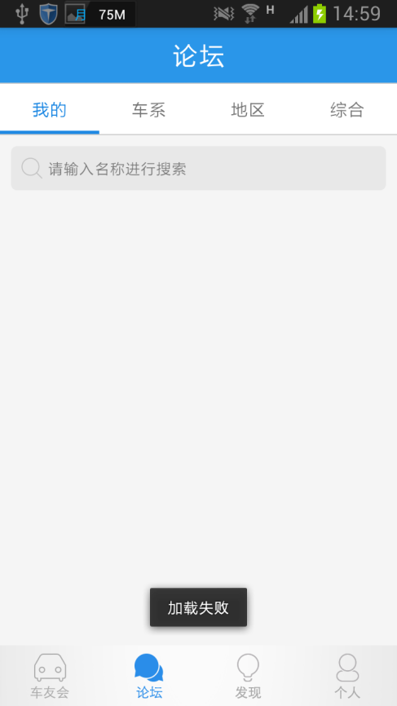
1.论坛首页，没有编辑推荐内容。
2.论坛首页和车友会首页，老师提示“加载失败”。
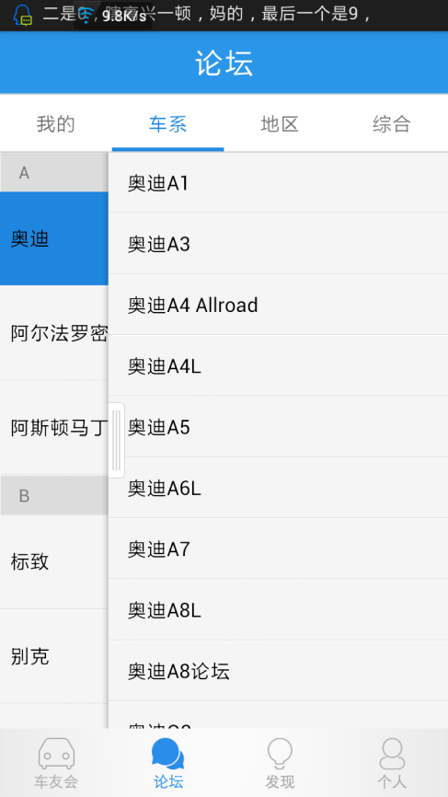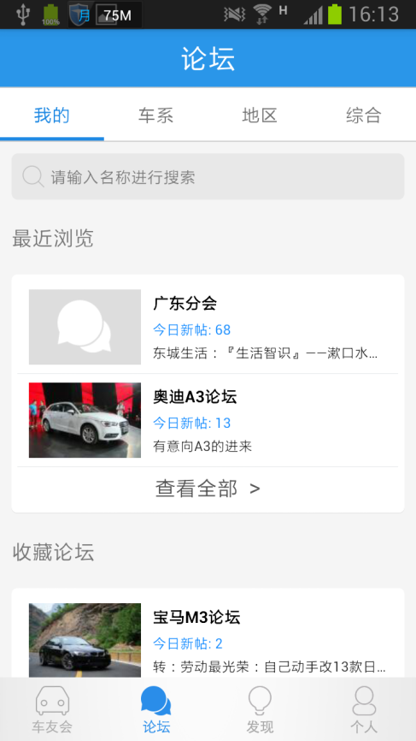
1.论坛首页，车系筛选，选中的条目没有打勾。
2.论坛首页，论坛条目点击反馈请使用+5%黑色透明（目前版本为蓝色）。
3. 论坛首页，最近浏览/收藏论坛/编辑推荐模块，≤3个条目，不显示“查看全部”按钮。
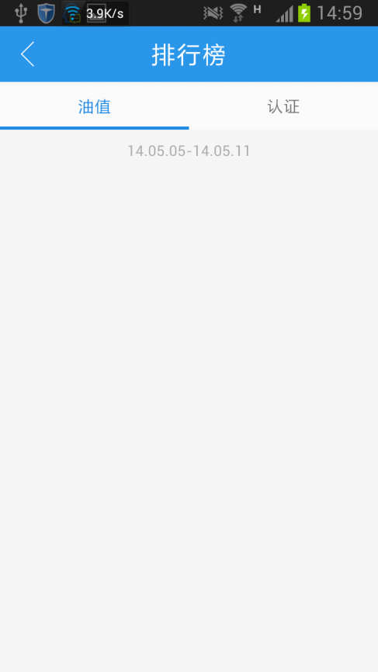
1.排行榜页，油值没有数据。
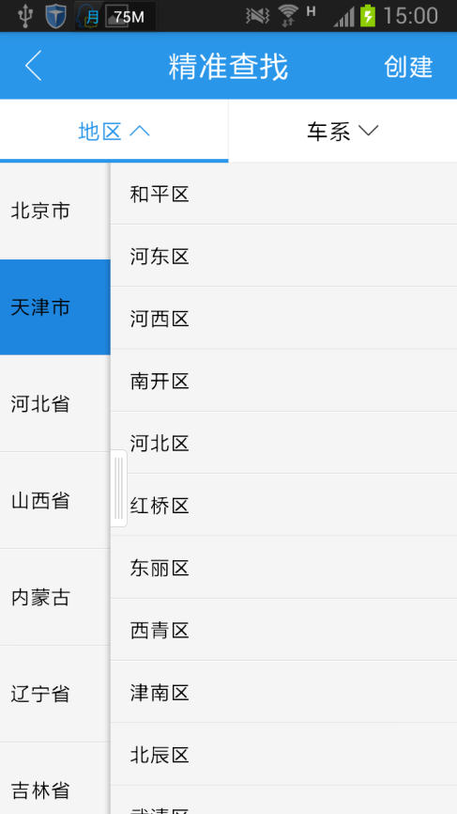
1.车友会筛选页，title文字请改为“筛选”；地区/车系点击切换时，希望收起和另一个tab内容的展开同时进行（目前版本要点两下才行）。
2.车友会筛选页，选中的条目没有打勾。
3.车友会筛选页，点击创建按钮时，交互反馈区域请贴紧边缘，不要有空隙。（相同类型交互反馈请统一修改）
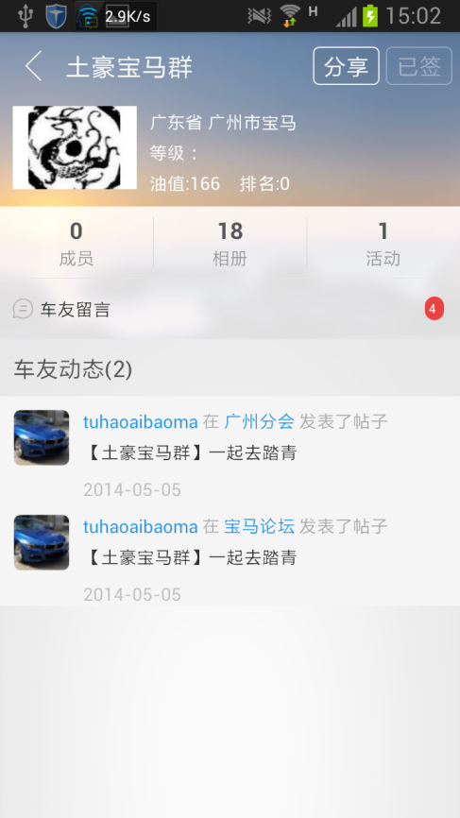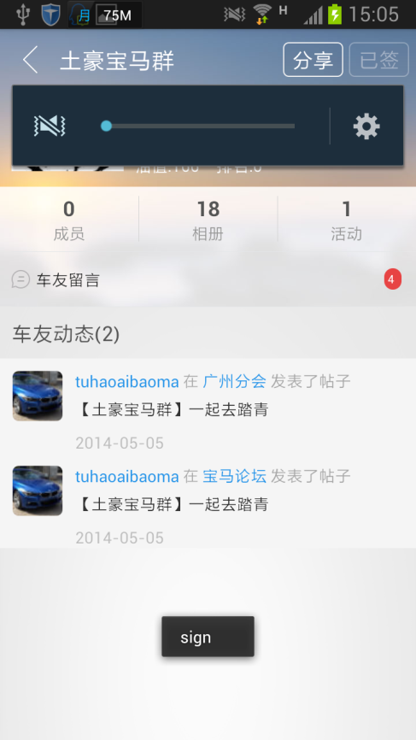
1.车友会详情页，成员数字一直为0，没有同步。
2.签到提示请按设计图和原型说明修改，签到后去其他页面然后再进来又可以签到了（每天只能签到1次）。
3.车友会会标，请参考设计图添加白色边框。
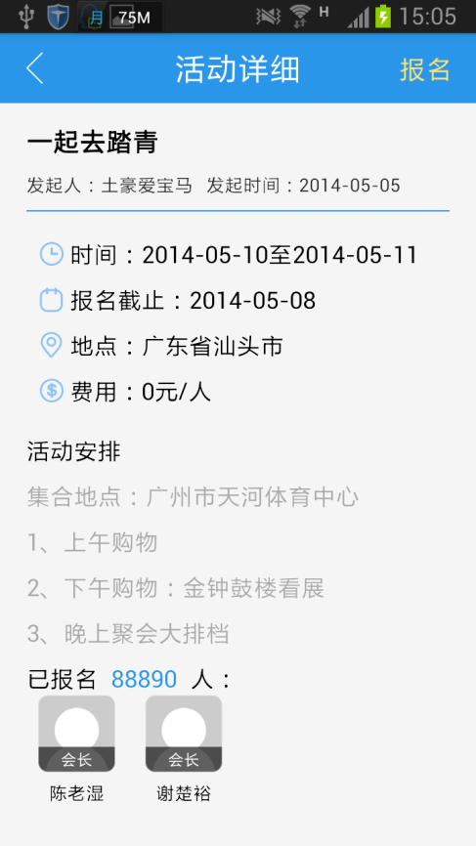
1.活动详情页，title文字请改为“活动详情”。
2.已报名的，右上角按钮请显示为“已报名”，置灰不可点。
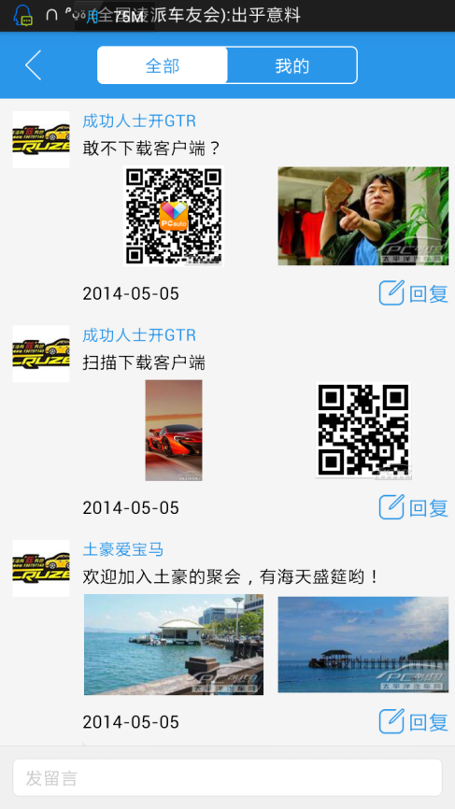
1.车友留言页，留言图片请调整为正方形。
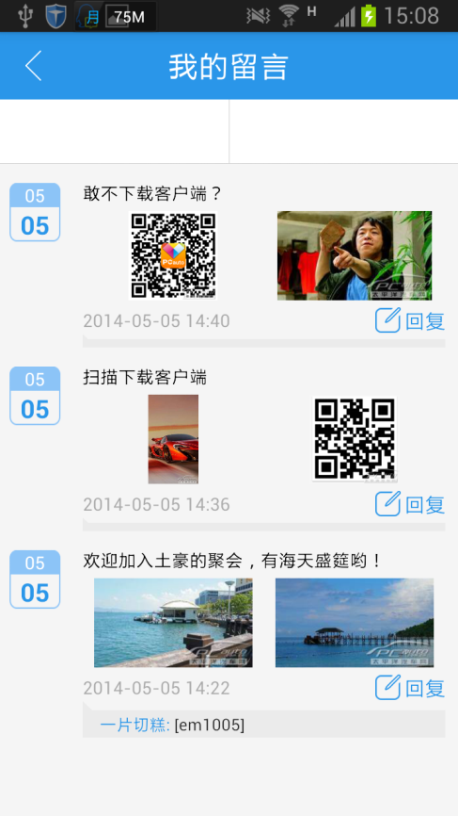
1.我的留言页，留言图片请调整为正方形。
2. 我的留言页，没有回复的，请去掉灰色色块。
3.我的留言页，tab没有显示内容。
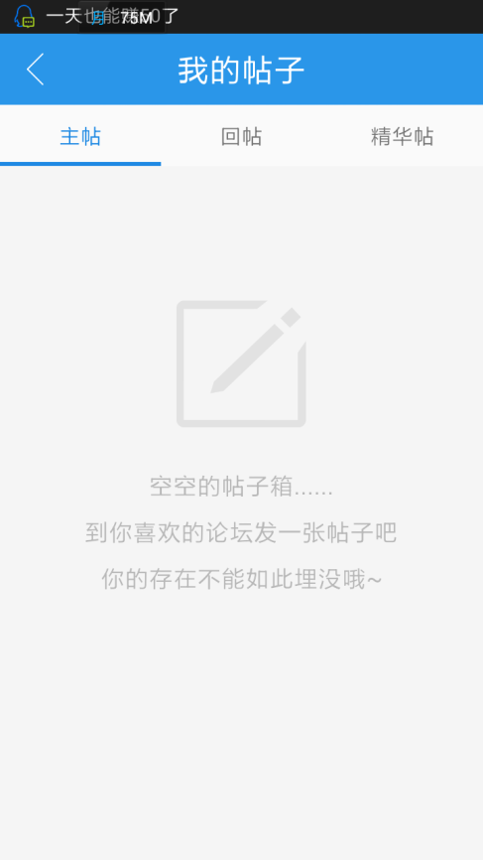
1.我的论坛页，title文字请改为“我的论坛”。
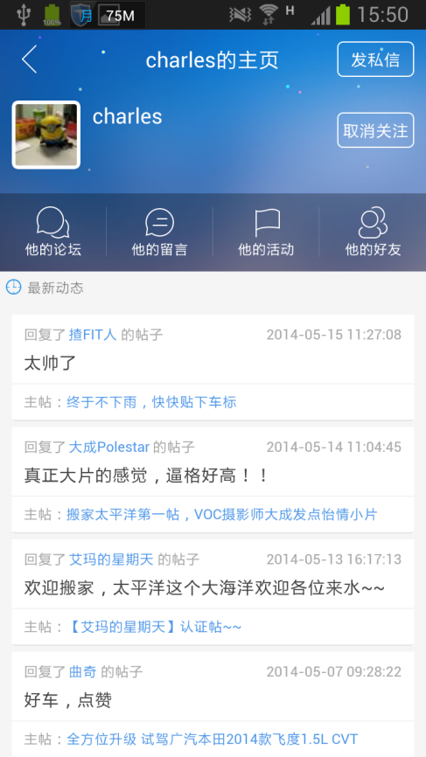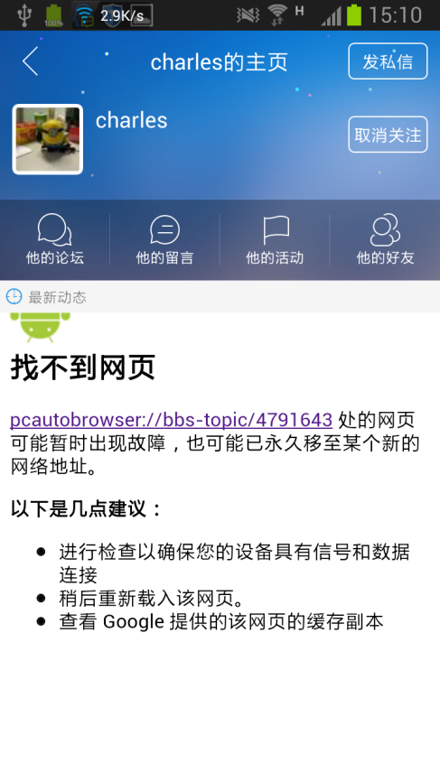
1.TA的主页，title文字请改为“TA的主页”。
2.点击动态中的帖子，报错。
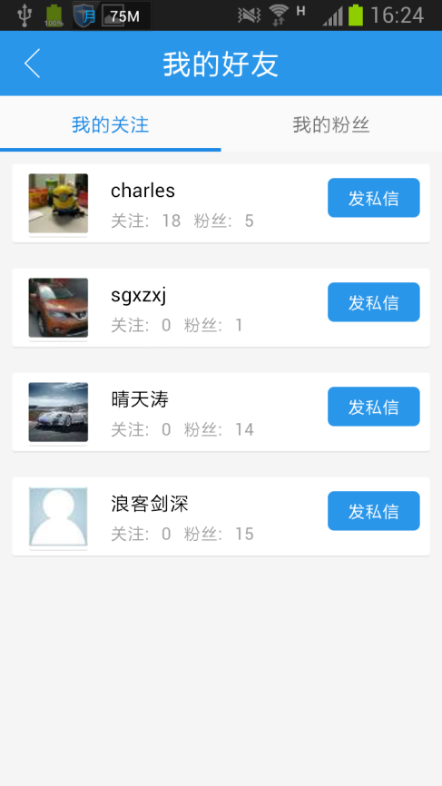
1.我的好友页，条目样式请参考设计图调整。
2.我的好友页，“发私信”按钮样式和交互反馈请参考设计图调整。
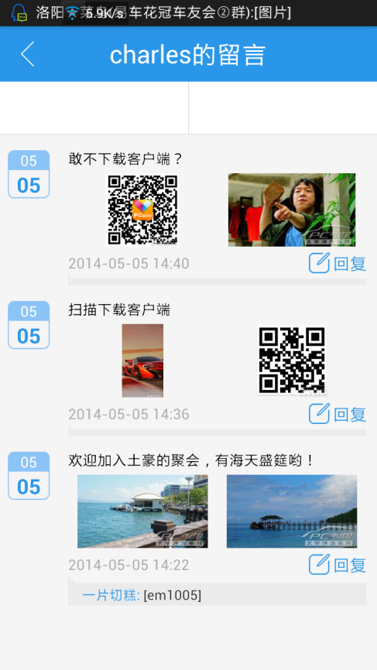
1.TA的留言页，title文字请改为“TA的留言”。
2. TA的留言页，留言图片请调整为正方形。
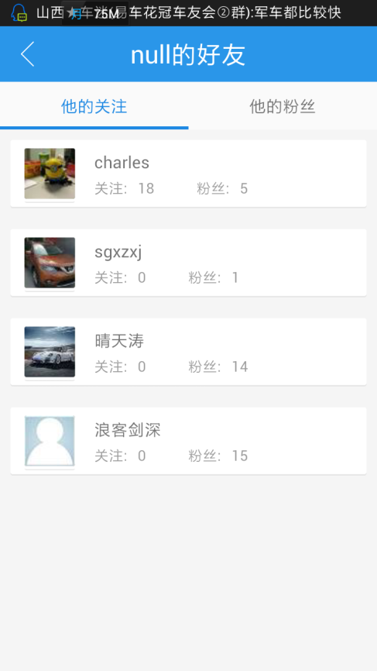
1.TA的好友页，title文字请改为“TA的好友”。
2. TA的好友页，点击好友条目希望可以调整到相应的“TA的主页”。
3. TA的好友页，条目样式请参考设计图调整。
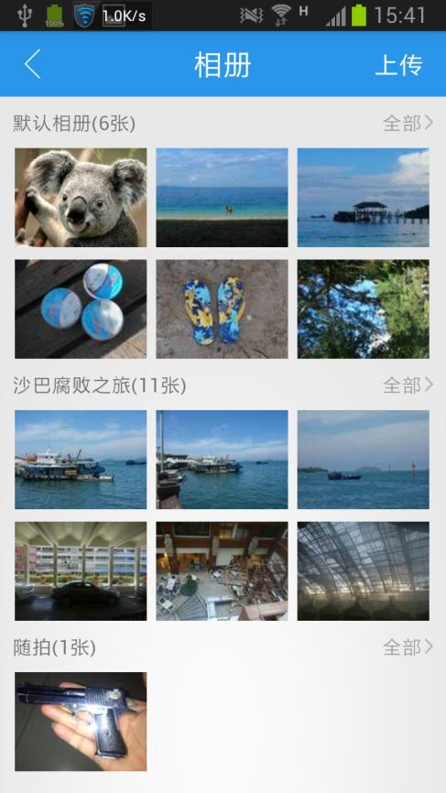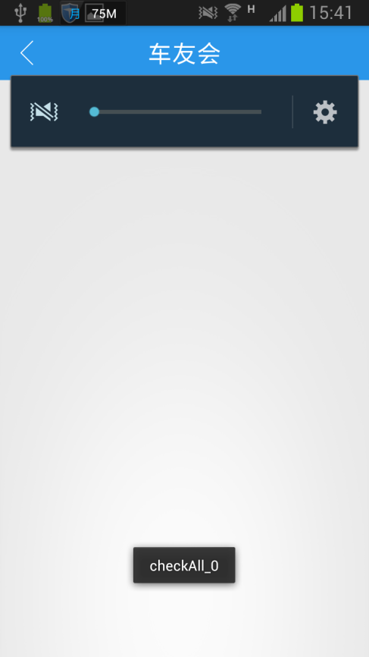
1.车友会相册页，点击全部，应该是跳转到相册详情页，而不是右图的页面。
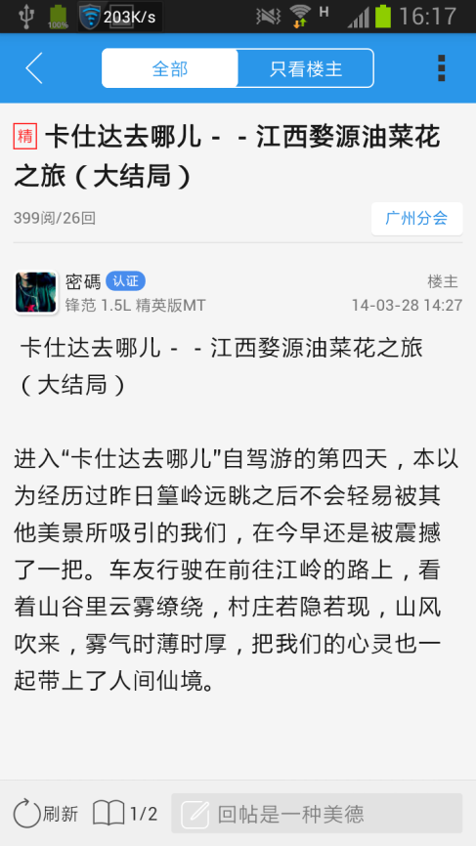
1.帖子详情页，右上角按钮请用白色。
2.帖子详情页，广州分会、回复等按钮的点击反馈，请使用+5%黑色透明。
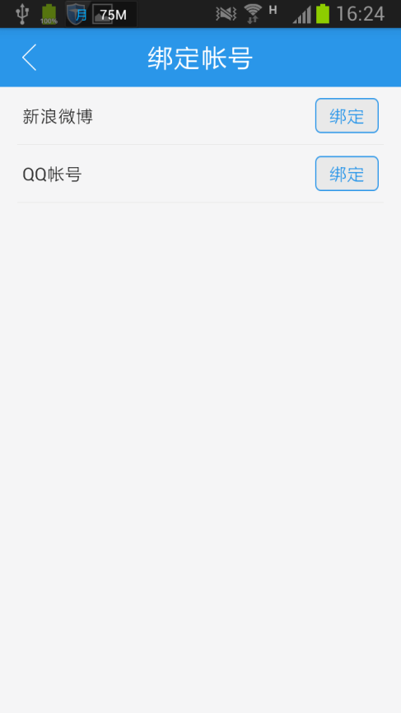
1.绑定账号页，“绑定”按钮样式和交互反馈请参考设计图修改。
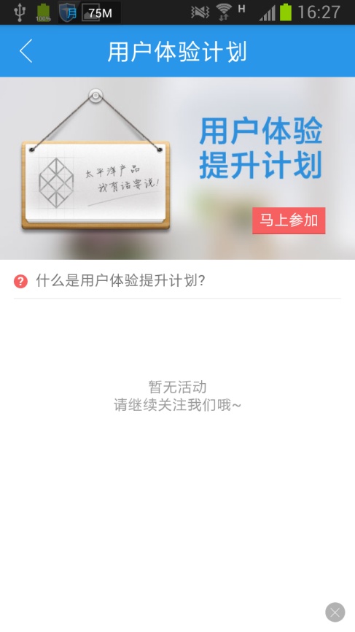
1.问号图标请与文字居中对齐。
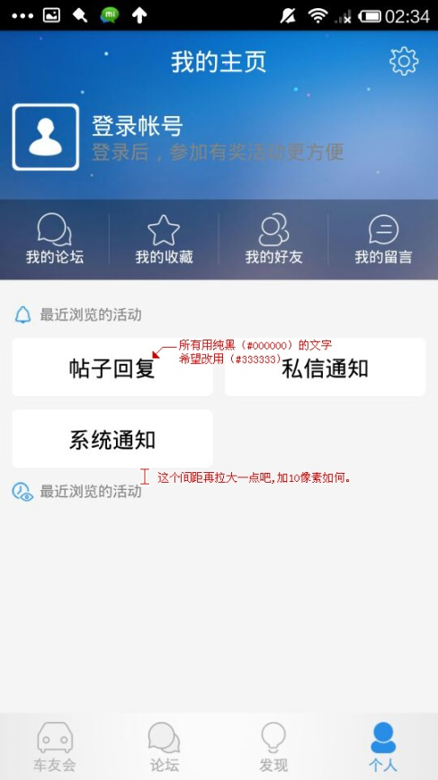
1.我的主页，所有黑色文字请用#333333（目前版本是#000000，APP其他页面类似问题请统一修改）。
2.我的主页，帖子回复按钮上面的问题请改为“消息中心”，“最近浏览的活动”文字请往下移10px。
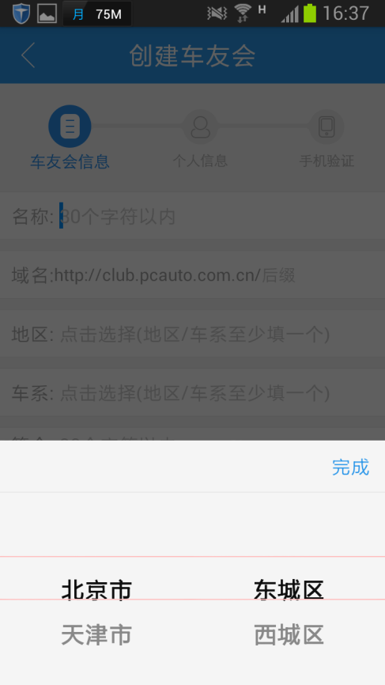
1.创建车友会页，地区/车系选择器，线的颜色请用黑色，位置请与文字居中对齐。

